Invasões Biológicas: o inimigo mora ao lado

Mário L. Orsi, Diego Azevedo Zoccal Garcia, Armando Cesar Rodrigues Casimiro, Alan Deivid Pereira, Lucas Ribeiro Jarduli

O significado de invasões biológicas está longe de ser um tema conhecido no Brasil, ainda mais em tempos atuais em que a ciência é vista como um “empecilho” ao desenvolvimento. Tal situação só agrava diversos problemas decorrentes das invasões. Porém, no intuito de conscientizar e ampliar o conhecimento nessa área, diversos pesquisadores, educadores e alguns gestores vem empregando grandes esforços para tentar mudar esse cenário de falta de conhecimento.
Após os relatórios atuais de estudos robustos e alarmantes sobre a extinção de espécies no mundo como um todo, a questão de invasões biológicas torna urgente a tomada de decisões acertadas, e principalmente baseadas em termos científicos e de bom senso. Neste sentido, tentamos trazer aqui alguns dos conceitos e conhecimento a respeito.
É considerada espécie invasora todo organismo introduzido fora de sua área de ocorrência, que após ter sua população estabelecida e ultrapassar diversas barreiras ecológicas, físicas e químicas, pode aumentar seu território, ou seja, se expandir sem controle, causar a exclusão de espécies nativas, contribuir com a perda de importantes serviços ecossistêmicos, causando assim, grandes impactos ao meio ambiente. São inúmeros os prejuízos (econômicos, sociais e ambientais) causados pela consequência direta ou indireta do estabelecimento dessas espécies não nativas. Apesar das invasões biológicas acontecerem de forma natural na história da Terra (migrações e colonização de organismos), as atividades humanas estão acelerando o processo, tendo um grande papel na introdução de espécies em locais onde antes não existiam. Isto deixa as espécies locais “despreparadas” para competir com as espécies que se tornam invasoras, e que representam hoje um dos maiores desafios em todo planeta.
Apesar deste enorme problema, ainda existe grande dificuldade de compreensão da sociedade sobre o tema, sobretudo pela falta de políticas públicas voltadas para a prevenção da introdução de espécies não nativas. As pessoas só se dão conta, quando estes organismos já se encontram em fase de invasão, causando prejuízos econômicos, sociais e biológicos. Como exemplo, podem ser citados os casos do javali (Sus scrofa) que aniquila plantações, o mexilhão-dourado (Limnoperna fortunei), que causa impactos em turbinas de usinas hidrelétricas, além de doenças como a Dengue, Zika e Chikungunya causadas pelo mosquito africano Aedes aegypti (mosquito-da-dengue) OMS (Figura 1).

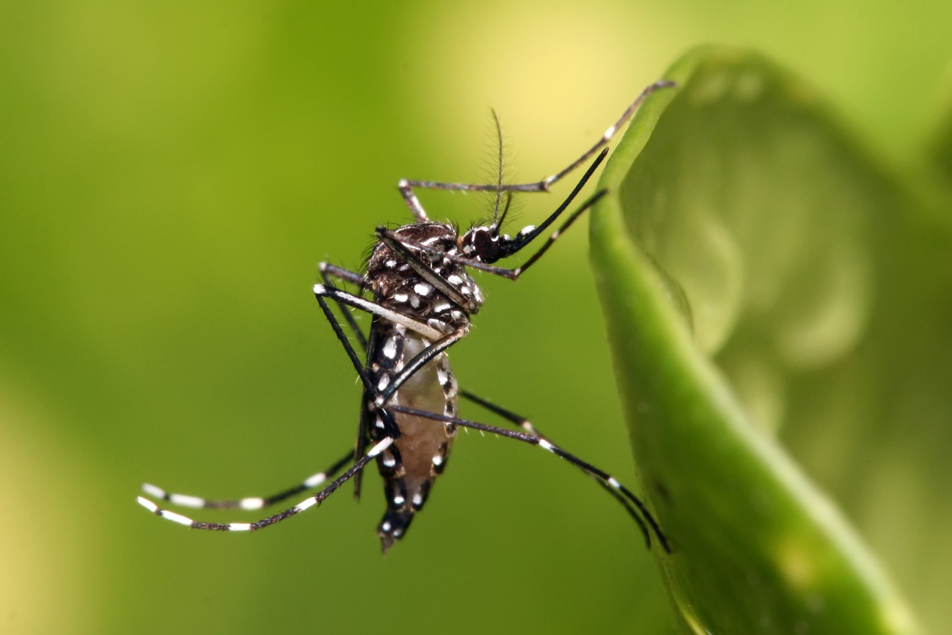
Figura 1. Aedes aegypti (mosquito-da-dengue) nativo da África/ Imagem: wikipédia.org.

Muitas das espécies invasoras foram introduzidas devido a sua beleza: plantas ornamentais, peixes de aquário e até animais “exóticos” de estimação (esquilos, furões, cães e gatos), ou utilizados em caça (javalis e lebres), produção de couro (chinchila, furões e ratão do banhado). Há ainda a conversão de habitat em muitos estados do Brasil com a substituição da floresta nativa por outra não nativa (monoculturas de Pinus e Eucalyptus Figura 2). Conhecidas como “desertos verdes”, são uma barreira geralmente impermeável ou pouco frequentada pela maioria das espécies de mamíferos relacionada aos recursos (nicho ecológico) limitados e oferecidos nesta paisagem (alimento e abrigo).

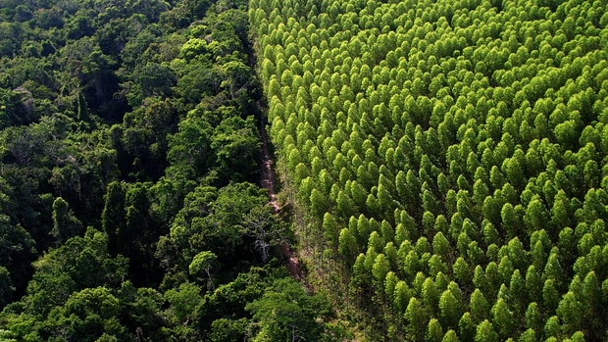
Figura 2. Floresta natural (esquerda) e floresta não nativa (direita). Fonte: tissueonline.com.br

Na pesca esportiva podemos citar os tucunarés (gênero Cichla) (Figura 3), nativos da bacia Amazônica. Estes peixes foram amplamente introduzidos em vários rios e reservatórios pelo Brasil, inclusive na bacia do rio Paranapanema, foco em nossa luta contra a introdução de espécies não nativas e seus impactos.

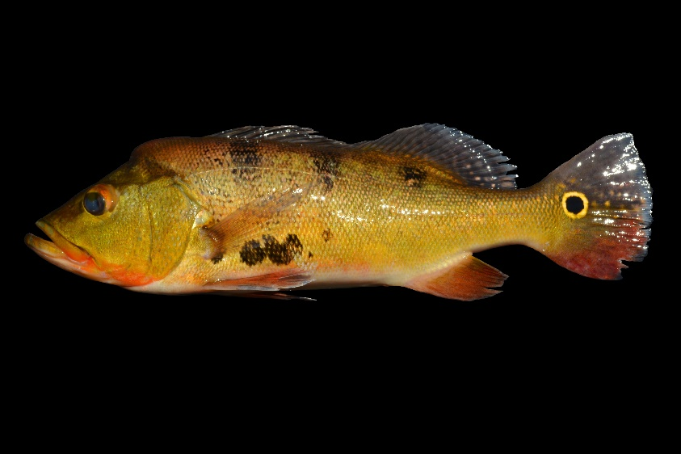
Figura 3. Tucunaré-amarelo Cichla kelberi, apreciado na pesca esportiva e ameaça às espécies nativas. Imagem: LEPIB/LEACEN.
O caso do rio Paranapanema

O rio Paranapanema é um dos maiores afluentes da bacia do alto rio Paraná, e possui 11 reservatórios hidrelétricos construídos em seu leito principal. Isto transformou drasticamente a fisiografia de sua bacia e a composição de peixes, com o aumento de espécies não nativas (Figura 4) (Jarduli e coautores) (1).

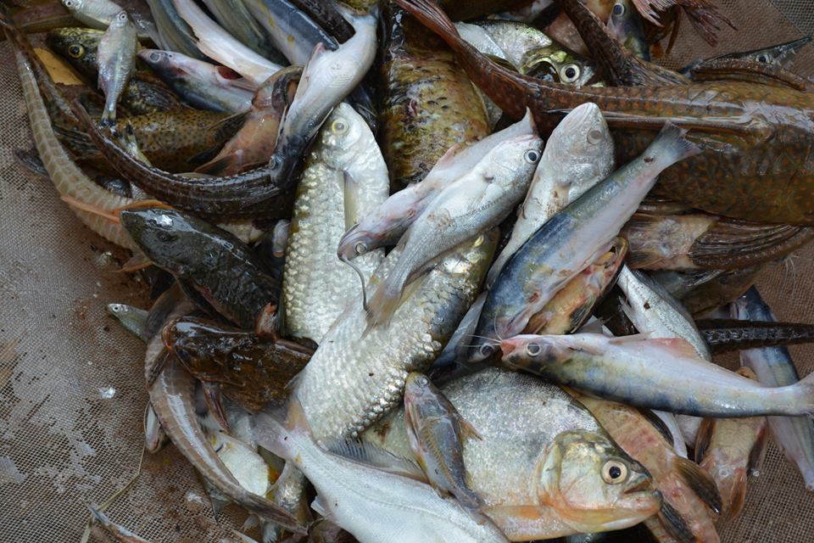
Figura 4. Trinta e seis por cento das espécies de peixes não são nativas da bacia do rio Paranapanema. Imagem: LEPIB/LEACEN.

Antigamente, o rio Paranapanema era abundante de peixes de grande porte (Figura 5) que realizam longas migrações. Em 1890, o engenheiro Theodoro Sampaio relatou: “Nas águas do rio, encontram-se peixes da melhor qualidade e tamanho, como o surubim ou jaú, que chegam algumas vezes a dois metros de comprido; o dourado, peixe corpulento e de saborosa carne, abundantíssimo nas seções pedregosas e encachoeiradas do rio, onde procura vencer os saltos em grandes cardumes...”. Sampaio citou espécies que atualmente estão ameaçadas na bacia do alto rio Paraná, o surubim (Steindachneridion scriptum); o jaú (Zungaro zungaro) (Figura 6); e o dourado (Salminus brasiliensis). Além destas, várias outras espécies estão sob algum grau de ameaça na bacia do rio Paranapanema e hoje pressionadas tanto pelas barragens quanto pelas espécies invasoras.
Apesar de existir o reconhecimento da urgência de ações de manejo, muitos não concordam com as medidas necessárias para que o manejo ocorra de forma eficiente, o que causa polêmica a este complexo tema.

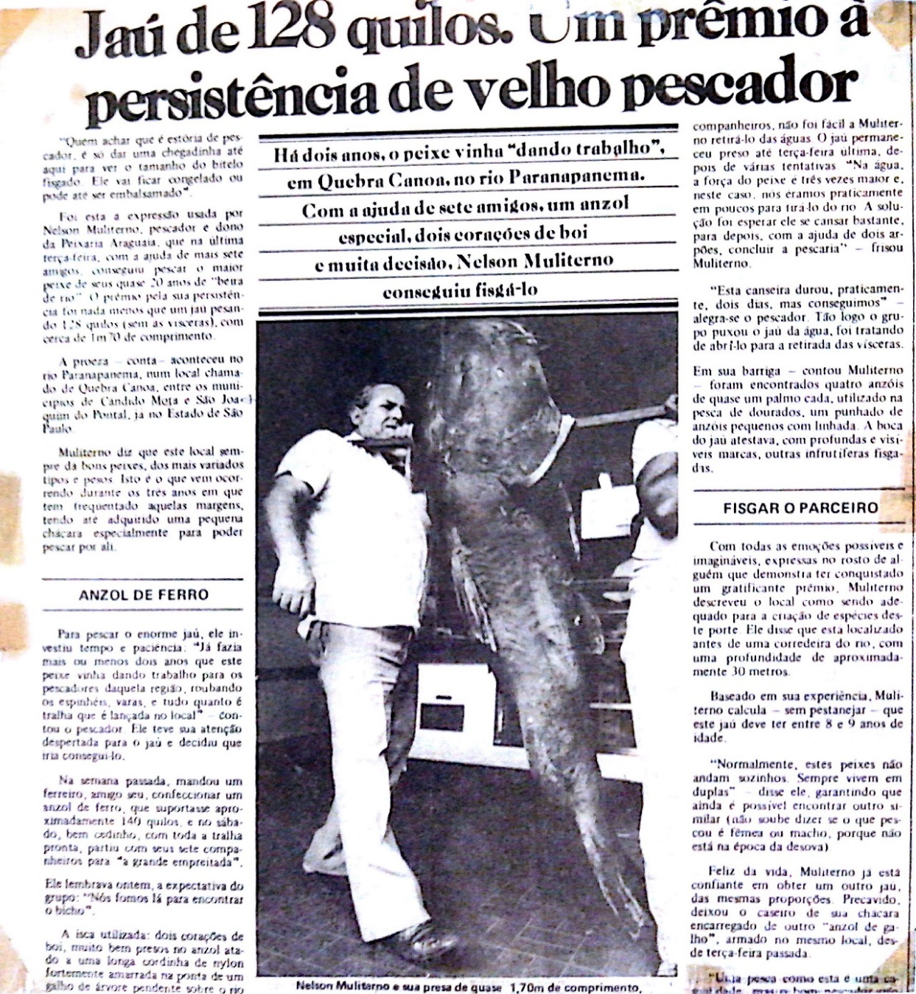
Figura 5. Reportagem de jornal de 1982, destacando jaú de 128 kg e quase 1,70 m pescado no rio Paranapanema.
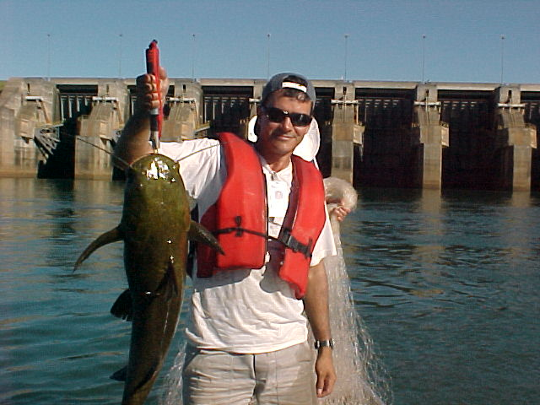Figura 6. Monitoramento da ictiofauna pela Duke Energy em 2000, destacando jaú de 30 kg e aproximadamente 1 m. Último exemplar pescado no rio Paranapanema, Usina Hidrelétrica de Rosana. Imagem: Sandro Britto.

A constante negligência em relação às questões ambientais e legais priorizam o ganho financeiro direto e imediato, e desconsideram os prejuízos indiretos decorrentes da perda de serviços ecológicos em função das invasões biológicas decorrentes da introdução de espécies. Há, portanto, a urgente necessidade de se planejar e repensar tais atividades. As ferramentas para tal planejamento já existem, e assim podemos prevenir os problemas ambientais e socioeconômicos bem mais profundos.

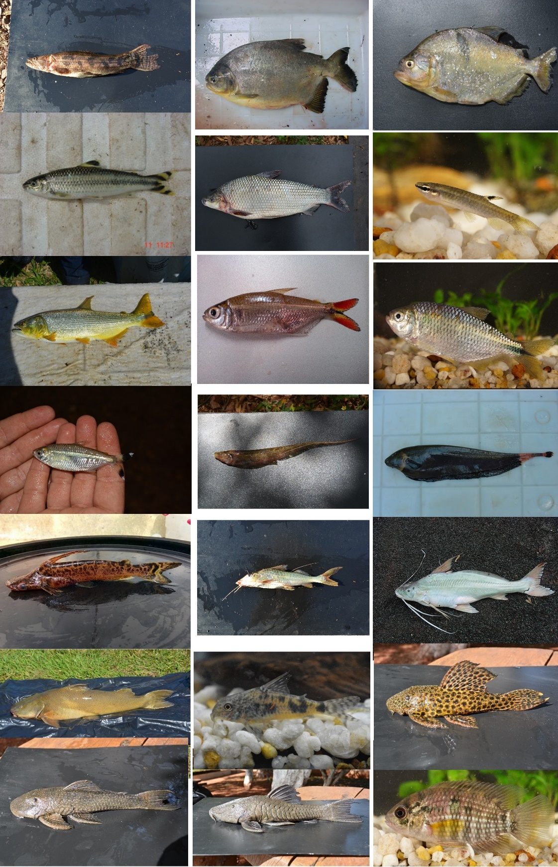
Figura 7. Peixes nativos da bacia do rio Paranapanema. Imagem: LEPIB/LEACEN.

- Jarduli, LR; et al. 2019. Fish fauna from the Paranapanema River basin, Brazil. Biota Neotropica. (Artigo aceito em 28/09/2019).

() Área de ocorrência: onde a espécie ocorre naturalmente, é nativa.
() População: grupo de organismos pertencentes à mesma espécie e que vivem em uma mesma área geográfica.
() Serviços Ecossistêmicos: são os bens e serviços que nós obtemos dos ecossistemas direta ou indiretamente, como água, solo e alimento, por exemplo.
() OMS: Organização Mundial da Saúde
() Habitat: ambiente propício para que uma espécie possa alimentar-se e reproduzir-se. Cada espécie vive em um habitat específico.
() Grau de ameaça: espécies que apresentam redução em suas populações e seus nomes científicos constam em livros vermelhos de espécies ameaçadas de extinção em nível estadual ou nacional.

